Universitatea Tehnica a Moldovei

Facultatea Calculatoare, Informatică și Microelectronică

Departamentul Ingineria Software și Automatică

# Raport

Lucrarea de laborator Nr.3

Programarea Declarativa

Tema: Funcții și grafuri

A efectuat: St. gr. TI-216

Vlașițchi Ștefan

A verificat: Lect. Univ.

Viorel Rusu

Chișinău 2023

**Scopul**:

**Exercitiul 1**

Creați o funcție care va calcula media unui vector cu o precizie de patru

zecimale.

media_cu_precizie <- function(vector) {

rezultat <- mean(vector)

rezultat_rotunjit <- round(rezultat, digits = 4)

return(rezultat_rotunjit)

}

# Exemplu de utilizare a funcției cu un vector

vector_exemplu <- c(3.14159, 2.71828, 1.61803, 4.6692, 0.57721)

rezultat_media <- media_cu_precizie(vector_exemplu)

print(rezultat_media)



**Exercitiul 2**

Calculați factorial n, $n!=1×2×.. .×(n-1)×n$ utilizând :

o buclă for()

funcția prod().

# Funcția care calculează factorialul cu o buclă for

factorial_cu_for <- function(n) {

rezultat <- 1

for (i in 1:n) {

rezultat <- rezultat * i

}

return(rezultat)

}

cat(paste("Factorialul lui", n, "calculat cu buclă for():", rezultat_for, "\n"))



# Funcția care calculează factorialul cu funcția prod()

factorial_cu_prod <- function(n) {

vector_n <- 1:n

rezultat <- prod(vector_n)

return(rezultat)

}

# Exemplu de calcul al factorialului

n <- 5

rezultat_prod <- factorial_cu_prod(n)

cat(paste("Factorialul lui", n, "calculat cu funcția prod():", rezultat_prod, "\n"))



**Exercițiul 3:**

Creați o funcție care va calcula media, mediana și abaterea standard a unui vector și va afișa una dintre opțiunile alese „medie”, „mediană” sau „SD”(standard deviation).

calculate_and_display_stats <- function(vector, statistic) {

# Calculează media

mean_value <- mean(vector)

# Calculează mediana

median_value <- median(vector)

# Calculează abaterea standard

sd_value <- sd(vector)

# Selectează și afișează statisticul corespunzător

if (statistic == "medie") {

cat("Media:", mean_value, "\n")

} else if (statistic == "mediană") {

cat("Mediana:", median_value, "\n")

} else if (statistic == "SD" || statistic == "standard deviation") {

cat("Abaterea standard:", sd_value, "\n")

} else {

cat("Opțiune invalidă. Vă rugăm să alegeți 'medie', 'mediană' sau 'SD'.\n")

}

}

# Exemplu de utilizare:

vector_de_test <- c(1, 2, 3, 4, 5)

calculate_and_display_stats(vector_de_test, "medie")

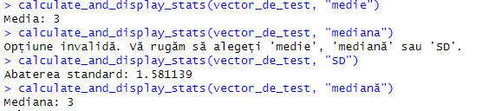

**Exercițiul 4:**

Scrieți o funcție care înlocuiește valorile negative ale unui vector cu valorile lor absolute și apoi afișează vectorul modificat.

replace_negatives_with_absolute <- function(vector) {

# Folosim funcția abs() pentru a calcula valorile absolute

absolute_values <- abs(vector)

# Înlocuim valorile negative din vector cu cele absolute

vector[vector < 0] <- absolute_values[vector < 0]

# Afișăm vectorul modificat

print(vector)

}

# Exemplu de utilizare:

original_vector <- c(1, -2, 3, -4, 5)

replace_negatives_with_absolute(original_vector)



**Exercițiul 5:**

1. Desenați graficul funcției sinus între 0,5 și 3π (utilizați pi).
2. Adăugați următorul titlu: „Graficul funcției sinus”, culoarea curbei trebuie să fie roșie și grosimea liniei 15

library(ggplot2)

# Creează un dataframe cu valorile funcției sinus

df <- data.frame(x = seq(0.5, 3 * pi, length.out = 100),

y = sin(seq(0.5, 3 * pi, length.out = 100)))

# Crează graficul utilizând ggplot2

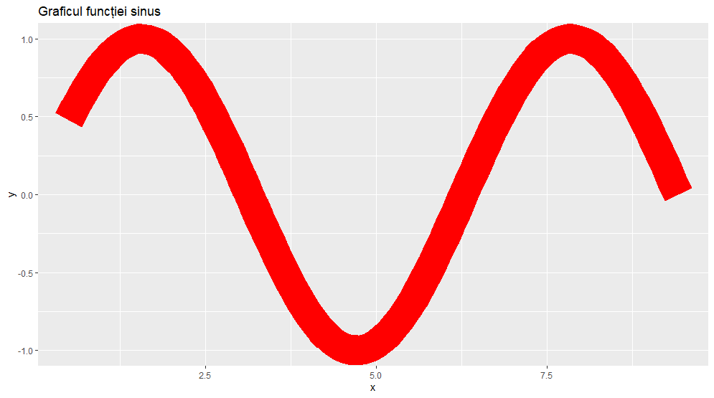grafic_sinus <- ggplot(df, aes(x, y)) +

geom_line(color = "red", size = 15) +

labs(title = "Graficul funcției sinus")

# Afișează graficul

print(grafic_sinus)

Figura 1 – Graficul functiei sinus

**Exercițiul 6:**

Încărcați setul de date Orange. Desenați un grafic de dispersie a vârstei variabile în funcție de  
 circumferința variabilă. Modificați parametrii graficului funcției (pch, col.main, sub, ylab ....) pentru a obține următoarea reprezentare:

# Încărcați setul de date Orange

data("Orange")

# Creează un grafic de dispersie cu parametrii specificați

plot(Orange$circumference, Orange$age,

pch = 19, # Forma punctelor

col = "blue", # Culoarea punctelor

main = "Dispersie a vârstei în funcție de circumferință", # Titlu principal

sub = "Date din setul Orange", # Subtitlu

xlab = "Circumferința", # Etichetă pe axa X

ylab = "Vârsta" # Etichetă pe axa Y

)

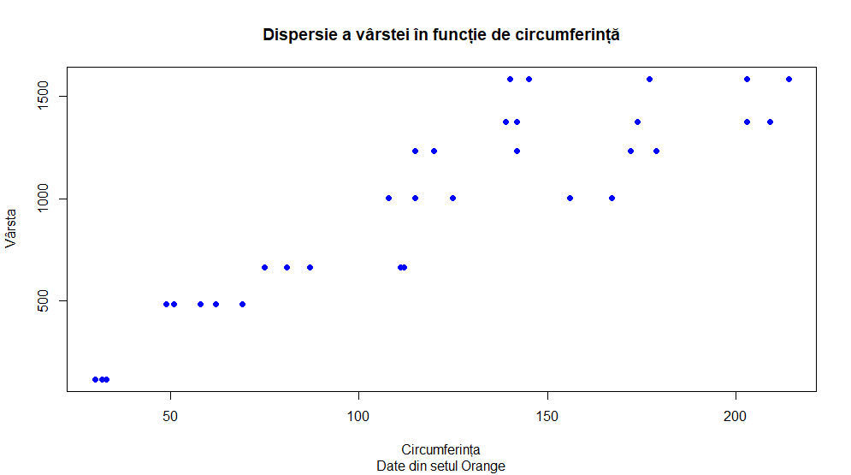

Figura 2 – Rezultatul graphic exercitiul 6

**Exercițiul 7:**

Desenați graficul distribuției normale între -6 și 6 (utilizați dnorm). Adăugați o legendă în dreapta sus, care va afișa „Distribuție normală între -6 și 6”.

**#** Creează un vector de valori x între -6 și 6

x <- seq(-6, 6, length.out = 100)

# Calculează densitatea de probabilitate pentru distribuția normală

densitate_normala <- dnorm(x)

# Desenează graficul distribuției normale

plot(x, densitate_normala, type = "l", lwd = 2, col = "blue",

main = "Distribuție normală între -6 și 6",

xlab = "Valori x",

ylab = "Densitatea de probabilitate")

# Adaugă o linie punctată de la 0 pe axa X

abline(v = 0, col = "red", lty = 2)

# Adaugă o linie întreruptă de la axa Y 0.0 până la capătul celălalt

abline(h = 0, col = "green", lty = 2)

# Adaugă o legendă în dreapta sus

legend("topright", legend = "Distribuție normală între -6 și 6", col = "blue", lwd = 2)

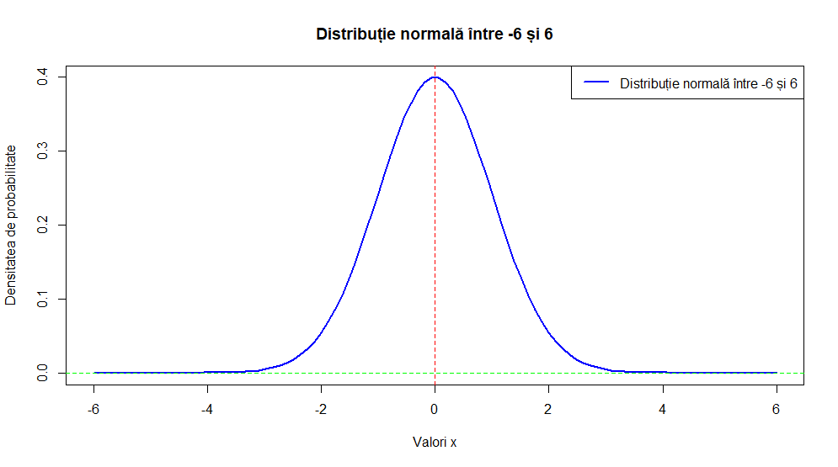

Figura 3 – Rezultatul exrecitiului 7

**Exercițiul 8:**

Desenați graficul următoarei funcții $f \left( x \right)=x^{5}+x^{3}-3 x$ pe intervalul de la -2 la 2.

# Definiți funcția f(x)

f <- function(x) {

return (x^5 + x^3 - 3*x)

}

# Creează un vector de valori x pe intervalul de la -2 la 2

x <- seq(-2, 2, length.out = 100)

# Calculează valorile funcției f(x) pentru vectorul x

y <- f(x)

# Desenează graficul funcției

plot(x, y, type = "l", col = "blue", lwd = 2,

main = "Graficul funcției f(x) = x^5 + x^3 - 3x",

xlab = "x",

ylab = "f(x)")

# Adaugă o linie punctată de la 0 pe axa X

abline(v = 0, col = "red", lty = 2)

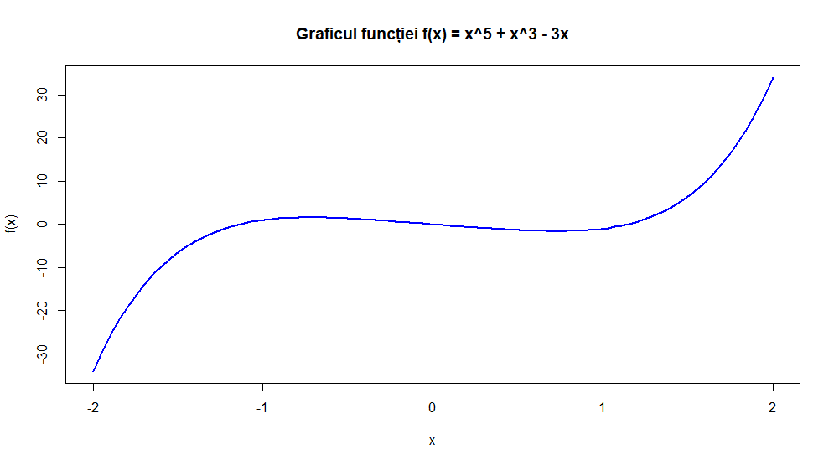

Figura 4 – Graficul functiei $f \left( x \right)=x^{5}+x^{3}-3 x$

**Concluzie**

În cadrul acestui laborator, am obținut o înțelegere mai profundă a limbajului de programare R și a utilizării acestuia în analiza și vizualizarea datelor. Am învățat să calculez statisticile de bază ale seturilor de date, să lucrez cu matrice și frame-uri de date, să creez grafice personalizate și să definim funcții pentru diverse operații.

Am învățat să manipulez datele și să le prezentăm vizual pentru a interpreta mai eficient informațiile. Am realizat că R este o unealtă puternică în analiza datelor, permițându-ne să efectuăm o gamă largă de operațiuni și să vizualizăm rezultatele într-un mod clar și expresiv.

În plus, am învățat să interpretăm și să extragem informații din grafice, ceea ce reprezintă o abilitate valoroasă în analiza datelor. În concluzie, acest laborator ne-a dotat cu abilități esențiale pentru a explora, analiza și prezenta datele într-un mod eficient și informativ utilizând R.